Работающая молодёжь Чериковского района приняла участие в трудовой акции в честь Дня Победы
04.05.2023
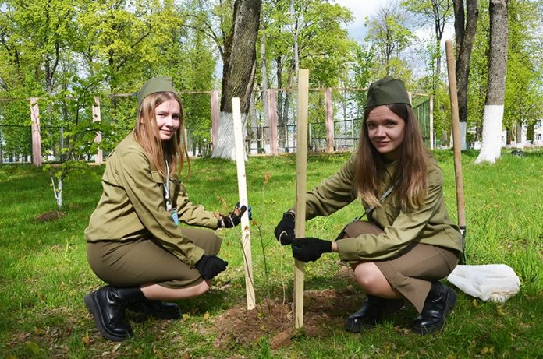
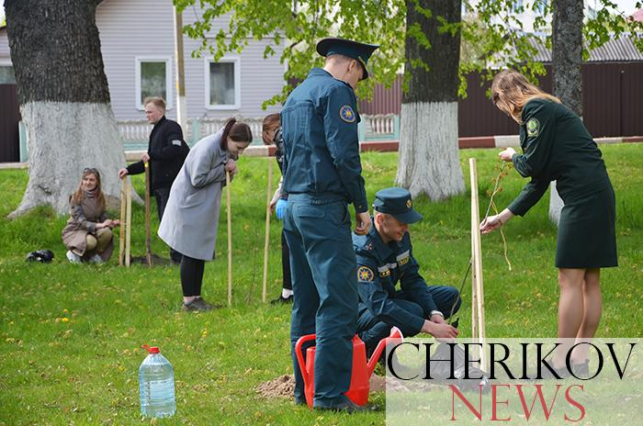
Трудовую акцию “Листая летопись истории, мы в ней рисуем новую страницу” провели сегодня в Черикове. Организована она была для работающей молодежи Чериковщины. Участие в акции принял председатель Чериковского районного исполнительного комитета Олег Малышевский.
В городском парке у детской стилизованной площадки “Чериковщина партизанская” научные сотрудники Чериковского историко-краеведческого музея Екатерина Германьева и Александра Захаренко провели для молодых специалистов экскурс в историю, познакомив с героическими страницами истории нашего района и деятельностью 10 партизанских отрядов, боровшихся за свободу нашего народа в годы Великой Отечественной войны.
Затем молодёжь района приняла участие в посадке 21 саженца красного дуба. А после работы все смогли угостить я солдатской кашей и оставить свои пожелания и слова благодарности за мирное небо в альбоме “Живая память благодарных поколений”.
